*Уважаемые господа!*

Предлагаем Вашему вниманию модели дверей производства «Интекрон-Казахстан», в г. Нур-Султан

***Дверь техническая / утепленная***

**Толщина металла –1,5 мм.**

**Толщина полотна – от 55 до 62 мм.**

**Утепление полотна - Минеральная вата «Isover»**

**- Базальтовая плита**

**Утепление короба - Минеральная вата «Isover»**

**Дверное полотно** 

**Порошковая с двухсторонней окраской,**

**покраска металла *:* лист металла с двух сторон(П4)**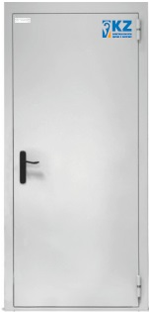

**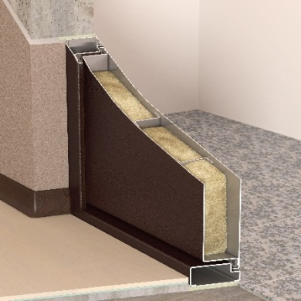 *–* шагрень 9016**

**- также по желанию**

**Заказчика**

**Повышенная**

**прочность коробки**

**Два контура уплотнения.**

**ручка на планке** 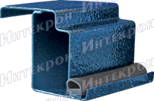

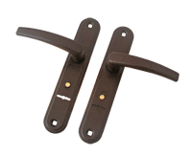

**Замок Гардиан (Г1011)**

**Петли – на шарике**

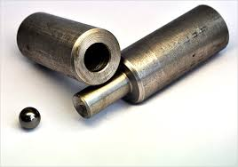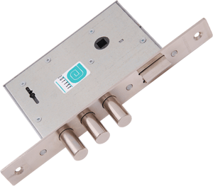

***Дверь техническая / неутепленная***

**Толщина металла – 1,5 мм.**

**Толщина полотна – от 50 до 57 мм.**



**Порошковая**

**покраска металла**

**– шагрень 1001**

**– также по желанию Дверное полотно (П1)**

**Заказчика**

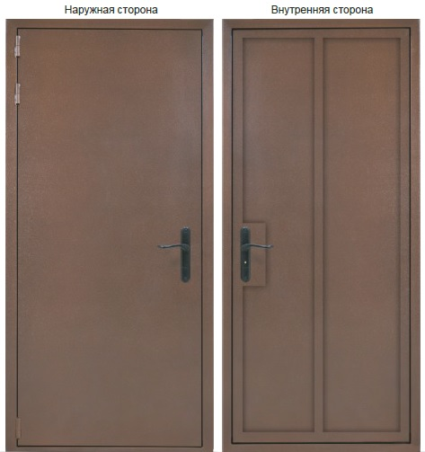

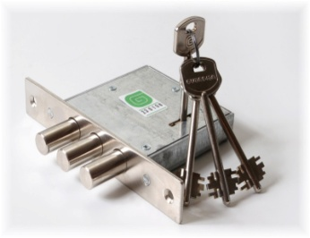**Петли – на шарике Замок Гардиан 1001**



**Повышенная накладка НП-01 прочность коробки (без ручки)**

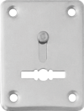**Один контур**

**уплотнения**

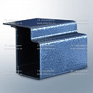

* ***Срок изготовления от 7 (семи) рабочих дней с доставкой до объекта***

***заказчика, при партии заказа от 10 шт.***

* ***Производим монтаж дверей по готовности проема на объекте.***
* ***Стоимость монтажа 10 000 тг., за дверь при объеме от 10 шт.***
* ***Гарантия на дверь 3 (три) года.***
* ***Стоимость рассчитывается в зависимости от размеров и типа двери.***

***Разместить заказ или получить консультацию, Вы можете у***

***менеджера по работе с клиентами Кабиева Азамата***

 8 778 098 8877

***Описание: C:\Users\Ruslan\Desktop\images.jpg*** 8 775 823 0459

[astana@tootride.kz](mailto:astana@tootride.kz)

***С уважением,***

***Команда «Тридэ-Астана»!***